

零远科技校园招聘简章

一、公司简介：

浙江零远科技有限公司位于世界小商品之都暨中国电商之都—美丽•义乌。 公司注册资本1000万，旗下拥有多家子公司。公司自2012年以来一直专注于 电商企业孵化、电商人才培养、国际国内电商平台运营以及科技创新项目研 发、生产和销售等。
公司现有员工千余人，其中经营天猫店铺115个、拼多多店铺217个、抖 音店铺43个、阿里店铺21个、亚马逊19个。产品类目覆盖： 服装服饰、家具 百货、运动户外、母婴玩具、汽车用品等。涉及的内贸平台有淘宝、天猫、 京东、拼多多、诚信通； 跨境平台有亚马逊、速卖通、虾皮等。

二、福利待遇：
1、创业补贴2-7万/人，购房补贴20万-30万/人；
2、转正后工资一般在4-6K+提成+绩效考核奖，综合工资5-8K/月。年薪 最高的运营160万/年，最低的在10万/年；
3、免费提供食宿或给予补贴；
4、不定期团建、生日、周年礼物、节日福利等；
5、新人入职带薪培训，在试用期期间会安排师傅一对一辅导；
6、公司内部有晋升通道，为优秀应届毕业生提供广阔的发展空间；
7、因职位不同，一般公休2-4 天；
8、入职满3个月可报销来企交通费。

三、招聘岗位:
(一)、电商客服
岗位职责： 负责电商平台销售全过程与客户进行沟通和维护工作； 解决 客户投诉以及处理退换货订单、中差评； 负责数据统计、产品上下架、库存 更新等工作。
岗位要求： 普通话标准，打字速度50字以上/分钟； 了解平台规则，熟练

店铺后台操作； 具有一定的沟通及处理问题的能力。
工资待遇： 试用期1-3个月，无责底薪2700-3000左右，工作态度和学习 能力强的同学一个月可以转正，转正后综合工资4500-6500，其中提成上不封 顶。
（二)、国内电商运营助理
岗位职责： 负责选品、上传、商品信息优化、发布高质量产品信息； 负 责数据运营、流量、转化、成交、数据分析； 协助店铺运营，开展店铺和产 品推广工作以及营销活动策划。
岗位要求： 电脑操作熟练，会OFFICE办公软件及PS技能； 熟悉运营流程； 具有较强的责任心和学习能力。
工资待遇： 试用期1-3个月，无责底薪2700-3000左右，工作态度和学习 能力强的同学一个月可以转正，转正后综合工资5000-8000，其中提成上不封 顶。
（三)、主播助理
岗位职责： 负责直播间开播准备、设备维护及直播间日常管理； 直播中 协助主播、烘托气氛，通过话术引导、商品讲解配合成单； 直播间的评论互 动； 日常短视频内容产出及执行。
岗位要求： 形象气质佳,性格活泼开朗，思维敏捷； 语言表达能力强并有 一定才艺。
工资待遇： 试用期1-3个月，无责底薪3000-4000,转正后年薪可达20w+。
(四)、跨境电商运营助理
岗位职责： 了解跨境平台交易规则，负责运营规划； 熟悉平台各种运营 工具； 通过各种网络推广方式推广公司产品，提升推广优化效果并提高运营 转化效率； 产品铺设，店铺布局整体把控，爆款产品打造； 灵活实施推广力 度，增加点击和询单量。
岗位要求： 电脑操作熟练，会OFFICE办公软件及PS技能，对跨境电商有 一定的认知和理解,英语读写能力良好，CET-4以上。
工资待遇： 试用期1-3个月，无责底薪3000左右，转正后年薪可达10w美

。
金

浙江零远科技有限公司
公司职场分布:
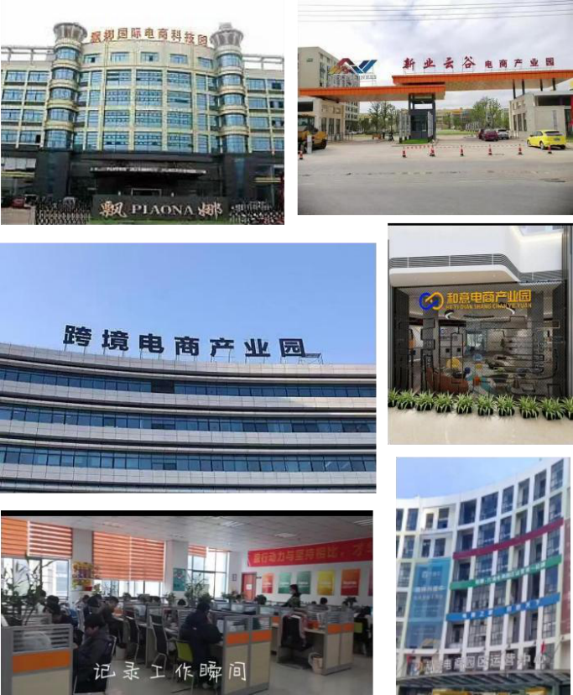

浙江零远科技有限公司
办公室照片:

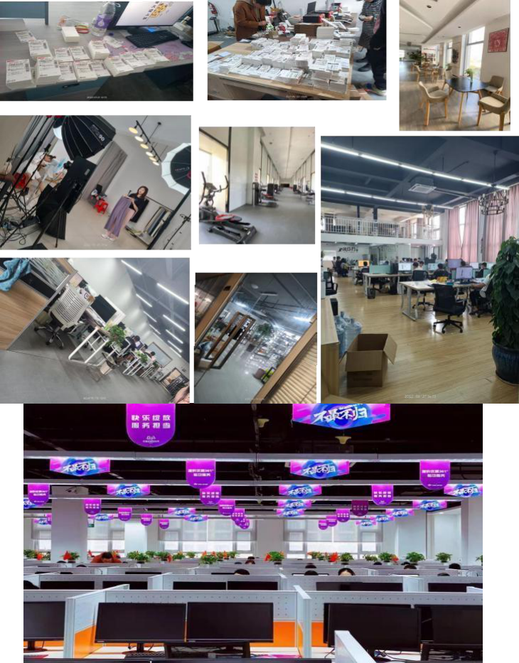


浙江零远科技有限公司
集体宿舍照片:



宿舍--公寓照片:


年 会




浙江零远科技有限公司

团建：

公 益


联系人： 王宁(校企合作负责人)
电话： 15039513785
邮箱: 1987474923@qq.com
公司总部： 浙江省义乌市北苑街道宗泽北路505号
职场分布: 宝娜斯大厦、飘娜电商科技园、合意电商产业园、陆港电商小镇、 日盛 实业、米迪科技园、兴业云谷等

